

Dossier d’admission
« Le bonheur est fait de petits riens qui, mis bout à bout, finissent par faire une vie douce. »
René Barjavel
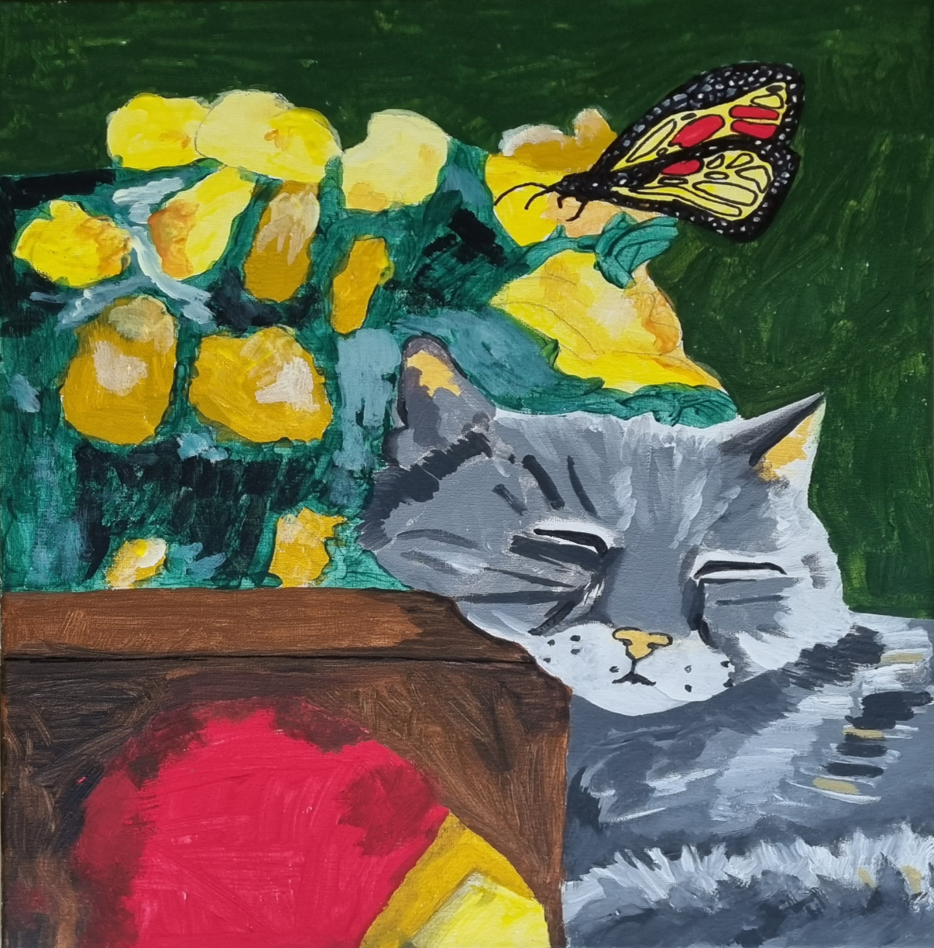
Toile d’Esmeralda P. résidente du Jurdant

Chers futur(e)s résident(e)s, chères familles,
Nous vous remercions pour l’intérêt que vous portez à notre lieu d’hébergement.
L’équipe travaille à l’autonomisation et au bien-être de chacun, en fonction de son âge, de ses capacités et de ses désirs. Une attention particulière est portée au développement et/ou au maintien des acquis. L’accompagnement éducatif au quotidien et les activités très variées (festives, culturelles, de bien-être, week-ends et séjours variés, culinaires, sportives, cognitives, de communication, de découverte, etc.) tendent à répondre au mieux aux différents besoins des résidents : écoute, parole, sécurité, logement, alimentation, vie affective et sexuelle, projet de vie, autonomie, etc.
La personne doit être inscrite au Service Phare de la Commission communautaire française et être en possession de son attestation de reconnaissance du handicap en catégorie 111 ou 112.
Le résident est acteur des décisions qui le concernent, afin d’élaborer, en collaboration avec son entourage, un projet individuel adapté. Il est soutenu par son référent, garant de son projet. Le référent et l’équipe accompagnent le résident dans les différentes étapes de sa vie, de son arrivée au Centre à son départ.
Cela n’est possible qu’en apprenant à se connaître mutuellement, et cela commence avant son arrivée.
Pour ce faire, il est indispensable que nous disposions de certaines informations administratives et médicales, mais aussi de l’histoire et des habitudes de vie de la personne concernée.
C’est pourquoi nous vous demandons de compléter les documents ci-dessous.
Veuillez noter qu’une inscription sur notre liste d’attente n’est finalisée qu’une fois le dossier complet renvoyé par e-mail ou par voie postale.
N’hésitez pas à y joindre tout document utile déjà en votre possession (document d’admission de centre de jour, rapport d’hospitalisation, bilan, etc.).
Une fois les documents en notre possession, nous organiserons un moment de rencontre au Jurdant afin de discuter des souhaits et des désirs de chacun.
Si vous éprouvez des difficultés à compléter le dossier d’admission, n’hésitez pas à prendre contact avec nous.
Nous vous prions de croire, Madame, Monsieur, en l’expression de nos sentiments les meilleurs.

Jolan King
Assistant social

FICHE DE RENSEIGNEMENTS POUR DEMANDE D’ADMISSION

Date de la demande :

Identité du (de la) candidat(e)
Nom :
Prénom :
Lieu et date de naissance :
Nationalité :
Domicile :
Lieu de résidence :
Téléphone :
Statut juridique :
Coordonnées du représentant légal ou administrateur provisoire de biens et/ou de la personne :
(Joindre ordonnance du tribunal)
Mutuelle :
N° national :
N° Dossier Cocof (Phare) ou Awiph :
(Joindre copie de la décision de principe)

Attestation de handicap Type 111, 112 ? :

Dossier SPF (Vierge Noire) :
(joindre copie de l’attestation générale)

Types de revenus mensuels +montants :
Centre de jour/ entreprise de travail adaptée : oui/non
Coordonnées :

Personne de contact :
Noms, prénoms, adresse, téléphone, mail

Motivation :
Quelles sont les motivations du (de la) candidat(e) ? De la personne représentante ?

Observations complémentaires : (habitudes de vie, etc.)

FICHE RENSEIGNEMENTS MEDICAUX POUR ADMISSION A COMPLETER PAR LE MEDECIN :
Coordonnées du médecin traitant
- Téléphone et ou Gsm :
- Adresse :

Type de handicap et quel degré ?

Y a-t-il un diagnostic associé ?

Historique médical :

Traitement actuel :

Suivi par des professionnels :

Motricité :

